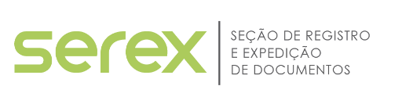
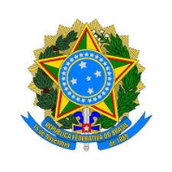


MINISTÉRIO DA EDUCAÇÃO
UNIVERSIDADE DA INTEGRAÇÃO INTERNACIONAL DA LUSOFONIA AFRO-BRASILEIRA -UNILAB
DIVISÃO DE ARQUIVO E PROTOCOLO - DIARP
SEÇÃO DE REGISTRO E EXPEDIÇÃO DE DOCUMENTOS – SEREX
IDENTIFICAÇÃO DO(A) DISCENTE
Nome civil: |  | Matrícula:
Nome social:

Deseja ser identificado no diploma e na certidão de conclusão de curso com o nome social? ( ) Sim ( ) Não
Curso concluído: | Data da colação de grau: _____/_____/_____ |  | Regular ( )  Especial ( )
FORMULÁRIO DE SOLICITAÇÃO DE 1ª VIA DE DIPLOMA (GRADUAÇÃO)

DOCUMENTAÇÃO NECESSÁRIA
Documentação necessária para solicitação de diploma de conclusão de curso de graduação (LEGÍVEIS):
- Ata de colação de grau;
- Histórico escolar com status concluído;
- Documento de identidade oficial com número de CPF (CNH só é aceita se constar a naturalidade).
- Certificado de conclusão do ensino médio ou equivalente para estrangeiros (assinado pelo discente);
- Comprovação de convocação em concurso público ou qualquer outro documento probatório para outras urgências (para processos com caráter URGENTE).

- A digitalização para envio deve ser dos documentos originais.

- O prazo para disponibilização do diploma digital é de até 60 (sessenta) dias corridos, podendo ser prorrogado por mais 60 (sessenta), se necessário, contados da data do recebimento do e-mail.

_______________________, _______ de _______________________ de _______

_________________________________________________________
Assinatura do(a) discente
Assinatura a punho (caneta) ou via GOV.BR (não pode ser assinatura “colada”)

DIVISÃO DE ARQUIVO E PROTOCOLO - DIARP
SEÇÃO DE REGISTRO E EXPEDIÇÃO DE DOCUMENTOS – SEREX
Tel. +55 85 2222.0848
Site: https://unilab.edu.br/
E-mail: serex@unilab.edu.br

